**מיני פרויקט - סינתזה**

6 מחקרים- אחד מהם לא פורסם- 2 באותו פרסום=> 4 מאמרים

1 מחקר על תאי femoral

2 מחקרים על תאי כבד

2 מחקרים על תאי מעי

1. GSE104551 - PMID29673856 - free

<https://www.ncbi.nlm.nih.gov/geo/query/acc.cgi?acc=GSE104551>

<https://www.ncbi.nlm.nih.gov/pmc/articles/PMC5984050/>

מחקר על תאי: femoral- עצם הירך

מאמר: *2,3,7,8-Tetrachlorodibenzo-p-dioxinבמינונים שונים מגביר את מסת העצם באופן קבוע ומקטין את השמנת השד אצל עכברים צעירים.*

רצפטורים של TCDD ורצפטורים אחרים של פחמימנים אריל (AHR) הוכחו כמסדירים את התפתחות העצם במינים, ליגנד וגיל ספציפי. אבל המנגנונים הבסיסיים עדיין לא מובנים.

במחקר זה, מאופיינת ההשפעה של TCDD על מורפולוגיה הירך של עכברים זכרים ונקבות בשימוש RNA-Seq ללמוד שינויים בביטוי גנים הקשורים פנוטיפית.

TCDD הגדילה את נפח עצמות הירך מפי-2.9 עד פי-3.3 באופן תלוי במינון.

רמות נמוכות של פוספטאז בסרום ודיכוי של פרוטאזות הירך (cathepsin K, metallopeptidase 13), עולה כי ספיגת העצם נפגעת על ידי TCDD.

הגידול במספר אוסטאובלאסטים על פני העצם היה עקבי עם ירידה הדדית במספר של adipocytes של מוח העצם, מה שמרמז כי הפעלת AHR יכול לכוון את ההבחנה של תאי גזע mesenchymal אל osteoblasts ולא adipocytes.

בפרט, הביטוי הפמוראלי של גליקופרוטאין טרנסממברני NMB

Gpnmb osteoactivin, הרגולטור חיובי של דיפרנסיציה ומינרליזציה של osteoblast , היה מושרה בצורה התלויה במינון עד פי- 18.8 על ידי TCDD.

בנוסף, העלייה של ויטמין D3 הייתה עקבית עם אינדוקציה הכליה של Cyp27b1-hydroxylase ועשויה לתרום לשינוי של ספיגת עצם.

יחד, הנתונים מצביעים על כך שהפעילות של AHR העבירה את האיזון של שיפוץ העצם לכיוון היווצרות העצם, וכתוצאה מכך הגדילו את מסת העצם עם השמנת יתר.

**En résumé, la TCDD a modifié l'équilibre entre la résorption osseuse et la formation dans les fémurs de souris juvéniles, entraînant une augmentation de la masse osseuse avec une adiposité moelleuse réduite. L’induction de *Gpnmb a* été identifiée comme un indicateur sensible de l’activation de AhR dans le fémur, suggérant un lien mécaniste méritant une investigation plus poussée. Nos données indiquent également que l'activation inappropriée d'AhR à un âge précoce peut modifier l'équilibre de différenciation des CSM et que, par conséquent, l'âge peut expliquer les rapports contradictoires de modifications de la morphologie osseuse des rongeurs adultes induites par l'AhR. Il reste à déterminer si l'AhR représente une cible thérapeutique viable pour le traitement des troubles métaboliques osseux.**

**RNA-Seq analysis detected 21,930 genes expressed in the femur, of which 1,720 were differentially expressed**

**Cytochrome P450 1A1 (*Cyp1a1*) was induced**

other AhR target genes including AhR repressor (*Ahrr*; 10.3-fold), phosphoenolpyruvate carboxykinase 1 (*Pck1*; 4.7-fold), *Cyp1b1* (3.9-fold), and NAD(P)H dehydrogenase quinone 1 (*Nqo1*

*Ccl2, Ccl7, Ccl12, Cxcl2, Cxcl3, Cxcl13, Cxcl16, Xcl1*) *Ccr1, Ccr7, Cxcr1, Cxcr2, Cx3cr1*)

*Cxcl2* and *Cxcl3*

Several genes involved in **heme biosynthesis were repressed**  *Fech* *Hmbs* *Uros* *Cpox Ccr3* *Ccr9*

The expression of bicarbonate (e.g. *Slc4a1, Slc4a8, Slc26a7*), calcium (e.g. *Atp2b4, Cacna1g, Cacna1e, Cacna1i*), potassium (e.g. *Atp1a3, Kcna2, Kcnj5, Slc12a5, Kcne4*), and iron (e.g. *Slc25a37, Slc11a2, Steap3, Trf*) transporters

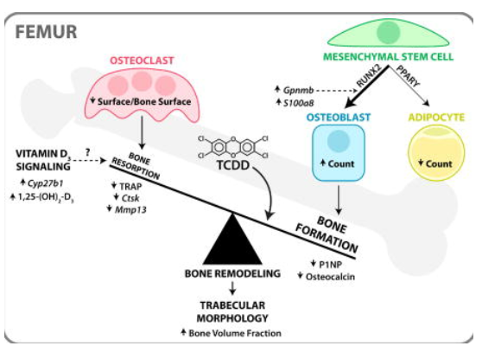

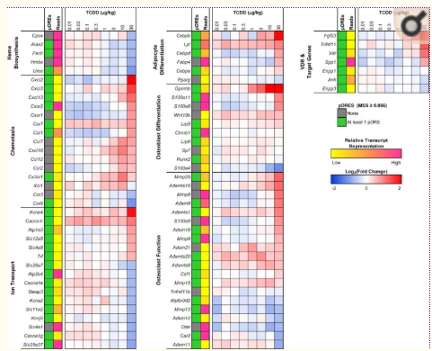

9

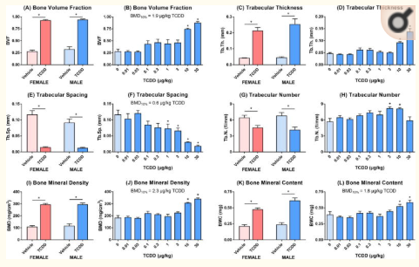

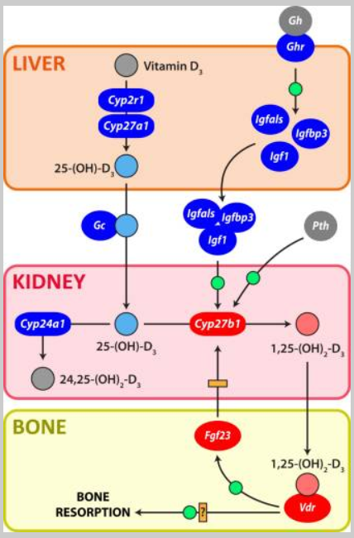

La dérégulation du métabolisme de la vitamine D induite par la TCDD implique des interactions entre les reins, le foie et les os. La répression hépatique de Cyp2r1 et Cyp27a1 a diminué les taux sériques de la forme pro-hormone de la vitamine D (25-OH-D3), tandis que l'induction rénale de Cyp27b1 a augmenté les taux sériques de vitamine D active (1,25- (OH) 2-D3) . Cependant, cette induction de Cyp27b1 n'est pas expliquée de manière adéquate par des modifications de la signalisation du facteur de croissance des fibroblastes 23 (FGF23) ou du facteur de croissance analogue à l'insuline 1 (IGF1), ce qui pourrait suggérer une régulation directe de l'AhR. Pour les gènes et les métabolites, le rouge indique une augmentation des niveaux, le bleu une diminution et le gris, une valeur non mesurée. Les cercles verts indiquent une induction / activation, tandis que les rectangles oranges indiquent une répression / inhibition.

Le **récepteur d'hydrocarbure aryle** ( **AhR** ou **AHR** ou **ahr**ou **ahR** ) est une [protéine](https://en.wikipedia.org/wiki/Protein) qui est codée chez l'homme par le [gène](https://en.wikipedia.org/wiki/Gene) AHR . Le récepteur d'hydrocarbure d'aryle est un [facteur de transcription](https://en.wikipedia.org/wiki/Transcription_factor) qui régule l'expression génique.

En plus de réguler les enzymes du métabolisme, l'AhR joue un rôle dans la régulation de l'immunité, [le](https://en.wikipedia.org/wiki/Stem_cell) maintien des [cellules souches](https://en.wikipedia.org/wiki/Stem_cell) et [la différenciation cellulaire](https://en.wikipedia.org/wiki/Cellular_differentiation) . [[5]](https://en.wikipedia.org/wiki/Aryl_hydrocarbon_receptor#cite_note-Esser_2016-5) [[6]](https://en.wikipedia.org/wiki/Aryl_hydrocarbon_receptor#cite_note-Kawajiri_2017-6) [[7]](https://en.wikipedia.org/wiki/Aryl_hydrocarbon_receptor#cite_note-Guti%C3%A9rrez-V%C3%A1zquez_2018-7)

L'AHR lie plusieurs ligands exogènes tels que les [flavonoïdes](https://en.wikipedia.org/wiki/Flavonoid), les [polyphénols](https://en.wikipedia.org/wiki/Polyphenolic) et les [indoles](https://en.wikipedia.org/wiki/Indole) naturels , ainsi que des hydrocarbures aromatiques polycycliques synthétiques et des [composés de type dioxine](https://en.wikipedia.org/wiki/Dioxins_and_dioxin-like_compounds) . AhR est un facteur de transcription cytosolique, normalement inactif, lié à plusieurs [co-chaperons](https://en.wikipedia.org/wiki/Co-chaperone) . Lors de [la](https://en.wikipedia.org/wiki/Agonist) liaison du [ligand](https://en.wikipedia.org/wiki/Agonist) à des produits chimiques tels que la [2,3,7,8-tétrachlorodibenzo- *p-* dioxine](https://en.wikipedia.org/wiki/2,3,7,8-Tetrachlorodibenzodioxin)(TCDD), les chaperons se [dissocient,](https://en.wikipedia.org/wiki/Dissociation_(chemistry)) entraînant la translocation de l’AhR dans le [noyau](https://en.wikipedia.org/wiki/Cell_nucleus) et [dimérisation](https://en.wikipedia.org/wiki/Protein_dimer) avec ARNT [( *translocateur nucléaire AhR* )](https://en.wikipedia.org/wiki/Aryl_hydrocarbon_receptor_nuclear_translocator) , **entraînant des modifications de** [**la**](https://en.wikipedia.org/wiki/Gene) [**transcription des**](https://en.wikipedia.org/wiki/Transcription_(genetics)) [**gènes**](https://en.wikipedia.org/wiki/Gene) .

רצפטור AHR הוא חלבון המקודד בבני אדם על ידי הגן AHR. רצפטור פחמן אריל הוא גורם שעתוק המסדיר ביטוי גנים.

בנוסף להסדרת אנזימים מטבוליים, אהר משחק תפקיד בוויסות חסינות, שמירה על תאי גזע ודיפרנסיציה.

AHR קושר כמה ligands אקסוגניים כגון פלבנואידים, פוליפנולים ואינדולים טבעיים, כמו גם פחמימנים סינתטיים polycyclic ארומטי ותרכובות דיוקסין. AHR הוא גורם שעתוק cytosolic, בדרך כלל לא פעיל, קשור לכמה שפרונים. כאשר מחברים את ליגנד לכימיקלים כגו ןTCDD, השפרונים מתנתקים, וכתוצאה מכך טרנסלוקציה של AHR לתוך הגרעין ו-dimerization עם ARNT, מה שמוביל לשינויים בתעתוק גנים.

2. GSE89430 - PMID28725001 - free

<https://www.ncbi.nlm.nih.gov/geo/query/acc.cgi?acc=GSE89430>

<https://www.ncbi.nlm.nih.gov/pmc/articles/PMC5517430/>

מחקר על תאי: ileum- החלק השלישי של המעי הדק, בין jejunum ו cecum

מאמר: *השפעות נלוות של TCDD על הומאוסטזיס חומצה מרה: שינויים בביוסינתזה, זרימה אנטרופאטית וחילוף חומרים מיקרוביאלי.*

TCDD הוא מזהם סביבתי מתמשך שגורם הפטוטוקסיטי באמצעות הפעלה של רצפטור פחמן אריל (AHR).

עכברים זכרים המקבלים TCDD במינון עולה כל 4 ימים במשך 28 ימים הציגו התפשטות צינורות המרה ו-pericholangitis (דלקת של רקמות סביב צינורות המרה).

ניתוח Mass spectrometry גילה עלייה של פי 4.6 ברמות החומצות המרה הכוללות, למרות הדיכוי המתואם של הגנים המעורבים בביוסינתזה של כולסטרול וחומצות מרה ראשוניות, כולל Cyp7a1.

באופן ספציפי, TCDD גרמה לעלייה של פי 200 בחומצה taurolithocholic

(TLCA) אגוניסט (משפעל) חזק של רצפטורי חומצת המרה, מצומד עם protein G GPBAR1 הקשורים להתפשטות צינורות המרה.

רמה מוגברת של מטבוליזם של חומצות מרה (bsh, baiCD) עולים בקנה אחד עם הצטברות של TLCA וחומצות מרה אחרות.

חומצות מרה של צואה ירדו פי 2.8, מה שמרמז על

1- ספיגת מעיים מוגברת עקב אינדוקציה של ileal transporters

Slc10a2 , Slc51a

2- והגדלת זמן המעבר במעיים וחדירות המעיים.

בנוסף, חומצות מרה בסרום הוכפלו ב -45.4, מה שמתאים לדיכוי של טרנספורטר blood-to-hepatocyte

Slco1a1, Slc10a1, Slco2b1, Slco1b2, Slco1a4

ואינדוקציה של טרנספורטר hepatocyte-to-blood

ABC4 , ABC3.

תוצאות אלו מצביעות על כך ששינויים מערכתיים במחזור האנתרופאטי, כמו גם במטבוליזם של חומצת מרה מקדמים את הצטברות חומצות מרה, התורמת הפטוטוקסיטי.

**Ensemble, ces résultats suggèrent que l'accumulation d'acide biliaire, l'amélioration de la circulation entérohépatique et des altérations du métabolisme microbien contribuent à l'hépatotoxicité provoquée par la TCDD et à la progression de la stéatose hépatique en stéatohépatite avec fibrose. De nombreuses études impliquant des souris knock-out AhR du corps entier ont démontré que l'activation de l'AhR est nécessaire pour l'hépatotoxicité induite par la TCDD, notamment la prolifération des voies biliaires** [**15**](https://www.ncbi.nlm.nih.gov/pmc/articles/PMC5517430/#CR15) **,** [**58**](https://www.ncbi.nlm.nih.gov/pmc/articles/PMC5517430/#CR58) **. D'autres ligands de l'AhR (TCDF, OCDD, PeCDF et flutamide) dérégulent également l'homéostasie des acides biliaires** [**22**](https://www.ncbi.nlm.nih.gov/pmc/articles/PMC5517430/#CR22) **,** [**23**](https://www.ncbi.nlm.nih.gov/pmc/articles/PMC5517430/#CR23) **,** [**51**](https://www.ncbi.nlm.nih.gov/pmc/articles/PMC5517430/#CR51) **,** [**54**](https://www.ncbi.nlm.nih.gov/pmc/articles/PMC5517430/#CR54)**. La présence de DRE, l'enrichissement en AhR et l'induction / répression dose-dépendante de gènes clés associés à l'homéostasie des acides biliaires fournissent une preuve convaincante que ces effets sont médiés par AhR. Cependant, des études de neutralisation d'AhR conditionnelles spécifiques des hépatocytes seraient nécessaires pour démontrer sans équivoque le rôle de l'activation de l'AhR dans la dysrégulation de l'homéostasie des acides biliaires induite par la TCDD.**

**Outre les effets sur l'homéostasie des acides biliaires, la TCDD perturbe également d'autres processus hépatiques et voies métaboliques, notamment le métabolisme lipidique** [**13**](https://www.ncbi.nlm.nih.gov/pmc/articles/PMC5517430/#CR13) **,** [**59**](https://www.ncbi.nlm.nih.gov/pmc/articles/PMC5517430/#CR59) **, l'homéostasie du fer et le métabolisme de l'hème** [**33**](https://www.ncbi.nlm.nih.gov/pmc/articles/PMC5517430/#CR33)**, le dépôt et le remodelage de la matrice extracellulaire** [**16**](https://www.ncbi.nlm.nih.gov/pmc/articles/PMC5517430/#CR16) **et les défenses antioxydantes** [**36**](https://www.ncbi.nlm.nih.gov/pmc/articles/PMC5517430/#CR36) **. Les preuves accumulées suggèrent que l'hépatotoxicité médiée par AhR est une réponse cumulative à la charge globale des multiples voies métaboliques perturbées, plutôt qu'à un événement isolé. D'autres études sont nécessaires pour déterminer si la TCDD et les composés apparentés entraînent des effets métaboliques comparables chez les modèles humains.**

Hepatic cholesterol (not confirmed by high resolution MS/MS) and cholesterol ester levels increased

This suggests that at low doses, AhR activation induces cholesterol biosynthesis, consistent with a 10.3-fold increase in AhR genomic

INCREASE: *Hmgcs1, Fdps,Fdft1,hepatic taurine,glycine , Slc10a2, Slc51a*

REDUCE: SRE-regulated gene transcription,SREBP2-mediated transcription, *Srebf2,*

*REPRESSED: Cyp7a1,Hsd3b7,Cyp8b1,Akr1d1,Akr1c6, Cyp27a1,Slc27a5,Cyp46a1,Cyp7b1, Nr0b2,Nr0b2 22, Fgfr4, Klb,Nr1h4, Sult2a8, Cyp3a,Cyp3a13, Cyp3a25, Cyp3a16, Cyp3a11, Cyp3a59, Cyp3a44, Cyp3a57,Abcb11,Slc10a1, Slco1a1, Slco1a4, Slco1b2, Slco2b1*

*INDUCED:Cyp39a1, Ch25h,Fgf15,Slc6a6,Gpbar1,Slc10a2,Slc51a ,Abcc3 ,Abcc4,Slc10a2, Slc51a*

*TCDD had no effect on hepatic α/β-MCA or CDCA,Cdo1,Csad,Abcc2,Slc51b*

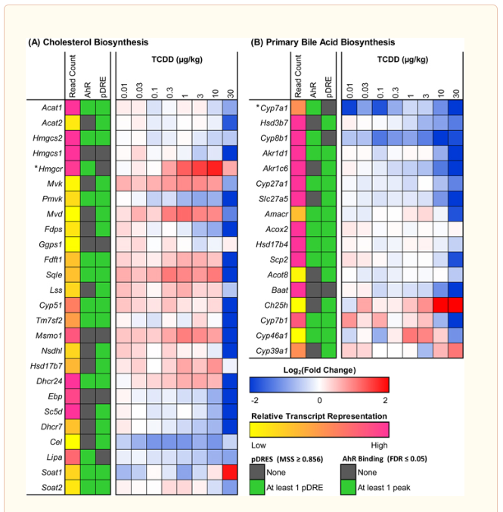

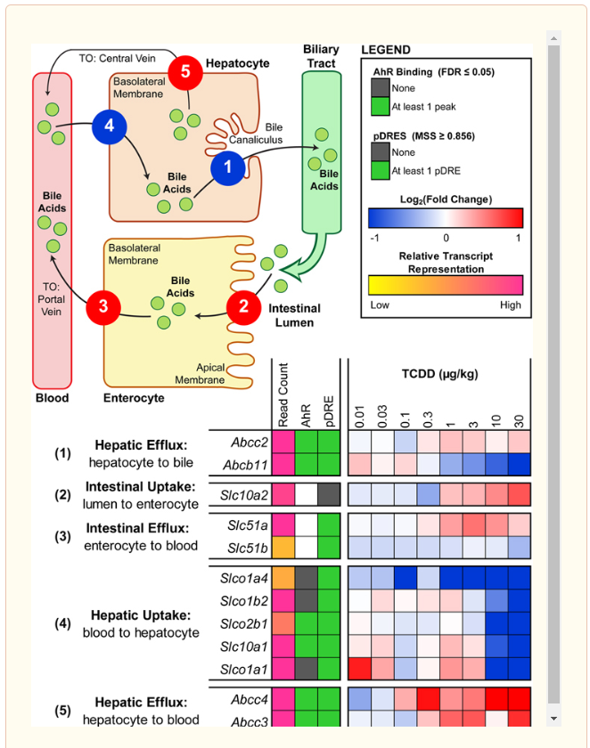 אדום=מושרה לעומת כחול=מודחק

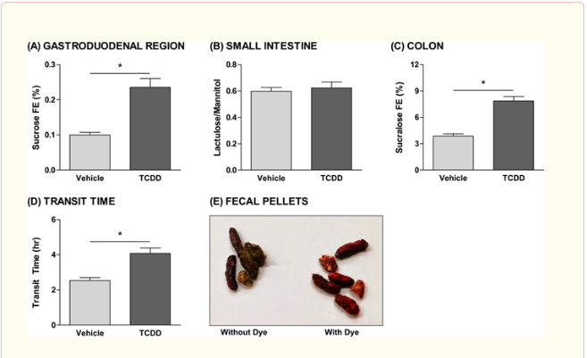ההשפעות של TCDD על חדירות המעי והתנועתיות.

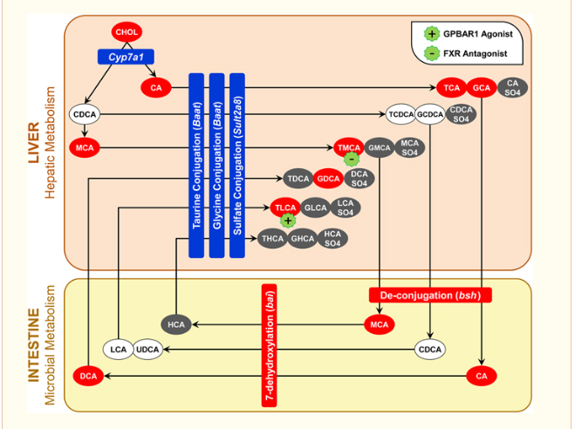L'effet de la TCDD sur le métabolisme hépatique et microbien d'espèces d'acide biliaire chez des souris mâles C57BL / 6 gavées oralement avec un véhicule d'huile de sésame ou de TCDD tous les 4 jours pendant 28 jours. Les ovales représentent les espèces d'acide biliaire, tandis que les rectangles représentent les gènes impliqués dans le métabolisme de l'acide biliaire. Le placement des gènes dans les cases «foie» et «intestin» représente l'emplacement de la réaction métabolique et la source de l'enzyme impliquée. Le rouge représente les «niveaux augmentés», le bleu représente les «niveaux réduits», le blanc représente «pas de changement» et le gris représente «non détecté». La couleur de chaque acide biliaire indique la direction du changement dans le foie et / ou le sérum par rapport aux véhicules témoins.

3. GSE87519 - PMID28213091 - free

<https://www.ncbi.nlm.nih.gov/geo/query/acc.cgi?acc=GSE87519>

<https://www.ncbi.nlm.nih.gov/pmc/articles/PMC5421516/>

מחקר על תאי: כבד

מאמר: *התכנסות של חוסר Hpcidin, עומס יתר של ברזל, הצטברות Heme, והפעלת REV-ERBα / β בשפעול רצפטור AHR וגורמים ל-hepatotoxicity.*

GSE87542

<https://www.ncbi.nlm.nih.gov/geo/query/acc.cgi?acc=GSE87542>

מחקר על תאי: duodenum - תריסריון (החלק הראשון של המעי הדק מיד מעבר לקיבה, מה שמוביל לג'אג'נום).

ליגנדים הנקשרים לרצפטור AHR גורמים להצטברות של שומני הכבד, מתח חמצוני, דלקת ופיברוזיס הקשורים למינון בעכברים.

ברזל (Fe) מקדם מתח חמצוני המתווך על ידי AHR, על ידי זרוז ייצור של מינים תגובתים של חמצן (ROS).

כדי לאפיין עוד את התפקיד של Fe ב-hepatotoxicity הנגרמת ע"י AHR, עכברים זכרים קבלו TCDD לפי הפרוטוקול.

TCDD במינון מדכה ביטוי בכבד של hepcidin

(Hamp ו Hamp2), הרגולטור הראשי של הומאוסטזיס ה- Fe מערכתית, וכתוצאה מכך גידול פי 2.6 של ברזל בסרום וצטברות ה-Fe נשפכת לתוך השתן.

סך ריכוז הבזל בכבד עלה בצורה זניחה, בעוד שהרוויה ב-transferrin נשארה ללא שינוי.

בנוסף TCDD גרם שינויים בביטוי הגני הקשורים במינון ב heme biosynthesis, למשל אינדוקציה של חומצה aminolevulinic synthase Alas1

ודיכוי של decarboxylase uroporphyrinigen Urod, וכתוצאה מכך עלייה של 50% hepatic hemin ובנוסף והגדלה פי 13.2 של פורפירינים בשתן.

בהסכמה עם הצטברות heme, ביטוי גנים דיפרנציאלי מציע כי heme משפעל BACH1 ו REV-ERBα / β, גורם אינדוקציה של heme oxygenase 1 Hmox1 ודיכוי של ביוסינתזה חומצת שומן, בהתאמה.

יחד, תוצאות אלו מצביעות על כך שהדיכוי של Hamp, הצטברות Fe והגדילה את רמות Heme מתכנסות כדי לקדם לחץ חמצוני והתקדמות של הפטוטוקסיות הנגרמת ע"י TCDD.

**En résumé, l'hépatotoxicité induite par la TCDD implique la convergence des effets primaires médiés par l'AhR (par exemple, induction de *Cyp1a1 / 1a2* , accumulation de graisse hépatique) et des réponses tertiaires induites (par exemple, répression de *Hamp* , surcharge en Fe 2+ , accumulation de hème, stress oxydatif) l'axe foie-intestin (** [**Figure 12**](https://www.ncbi.nlm.nih.gov/pmc/articles/PMC5421516/figure/F12/)**). Ceci suggère que la toxicité médiée par AhR est une réponse cumulative à la charge globale des voies multiples perturbées, par opposition à un seul effet indésirable. Il est conforme au paradigme de «hit» multiple proposé dans de nombreux modèles de lésions hépatiques, dans lequel plusieurs facteurs contribuent à la progression et à la gravité de la maladie. En conséquence, chaque réponse et les interactions résultantes contribuent à la charge pathologique globale de toxicité. Des études comparatives supplémentaires sont nécessaires pour identifier les perturbations les plus influentes et les plus pertinentes pour la population concernée.**

**Analysis of duodenal epithelial differential gene expression detected 22,541 expressed genes, of which 969 were differentially expressed**

induction of cytochrome P450s and *Xdh/Xo*

AhR battery members including *Cyp1a1*, *Cyp1a2*, and *Cyp1b1* were among the most induced genes,

*(Il15* Il7r *Adh1*

*Cd36*

while cubilin *(Cubn;* 4.2-fold), apolipoprotein L10A (*Apol10a*; 4.0-fold), and glutathione peroxidase 2 (*Gpx2*; 3.8-fold) were among the most repressed genes.

DAVID identified 25 enriched functional clusters (ES ≥ 1.3) within the 969 duodenal DEGs, including an Fe- and heme-binding cluster consisting of 17 cytochrome P450s and several Fe homeostasis genes.

*Fth1 Ltf Slc40a1 Cd74, H2-Oa, H2-Ob, H2-Aa, H2-Ab1, H2-Eb1, H2-DMa, H2-DMb1 Thy1* *Aldh1a1* *Rdh16*

*(Abca1)(Abcg8)(Scarb1)(Npc1l1)*

**Hepatic RNA-Seq analysis detected 19,935 expressed genes, of which 9,313 were differentially expressed**

Highly induced AhR battery members included *Cyp1a1* (1,771-fold), flavin containing monooxygenase 3 *(Fmo3;* 1,491-fold), and *Cyp1b1* (1,436-fold).

Carboxylesterase 3A *(Ces3a)*, carbonic anhydrase 3 (*Car3)*, and major urinary protein 7 *(Mup7)* were repressed

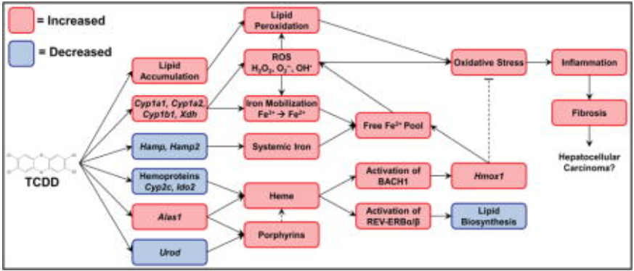

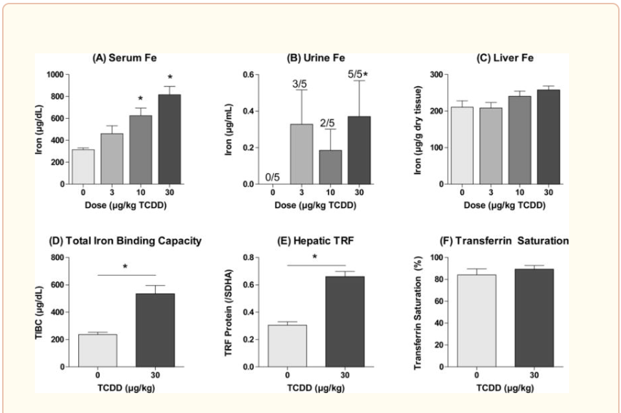

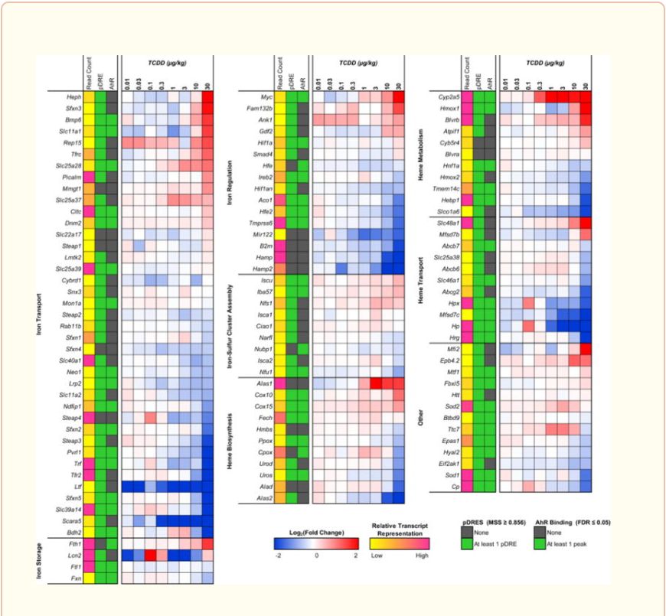

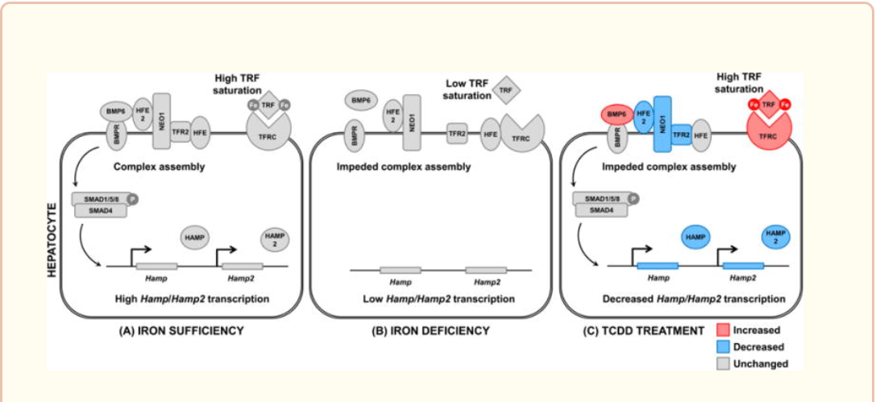

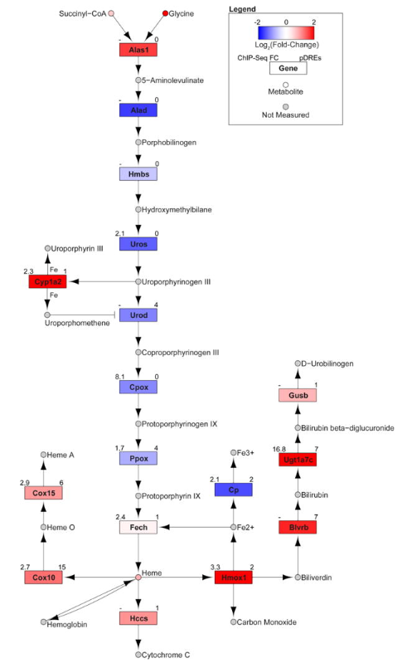

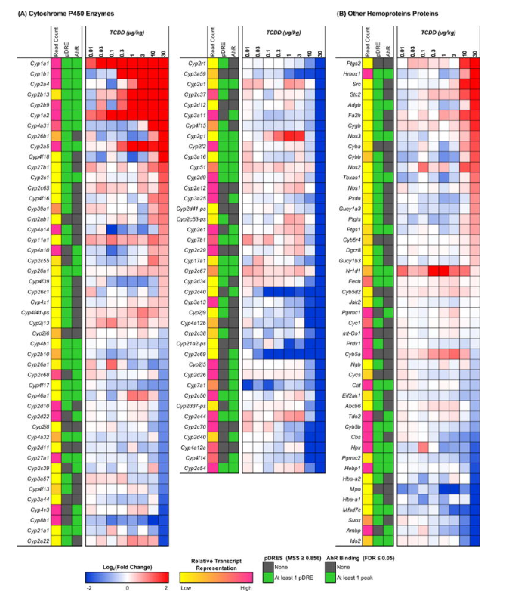

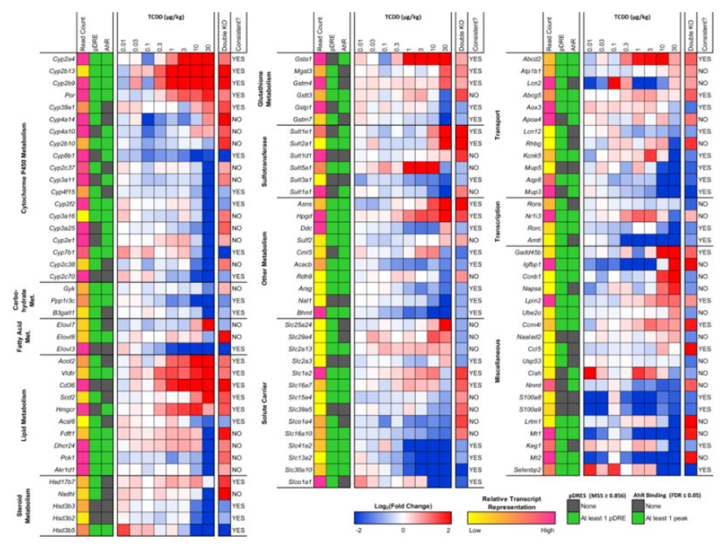

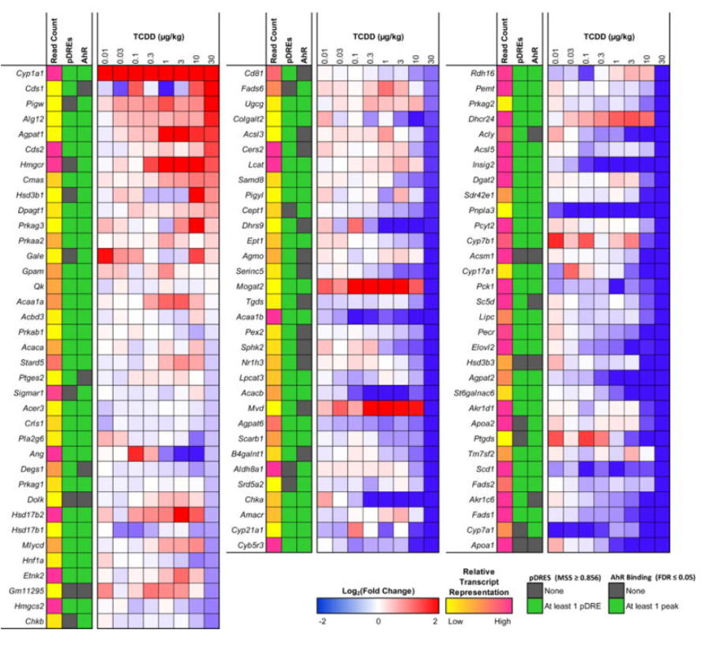

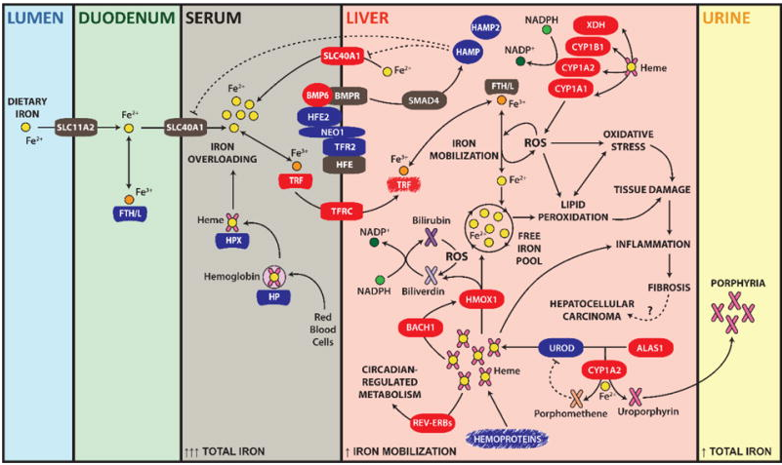

4. GSE62902 - PMID25958198 - free

<https://www.ncbi.nlm.nih.gov/geo/query/acc.cgi?acc=GSE62902>

<https://www.ncbi.nlm.nih.gov/pmc/articles/PMC4456707/>

מחקר על תאי: כבד

מאמר: *הערכה של RNA-Seq versus oligonucleotide array בביטוי גני הכבד כתוצאה מהשפעת ה-TCDD.*

ה-DEG התלוי במינון מספק מידע חיוני הדרוש לקבלת החלטות. עלויות מופחתות של RNA- Seq הפכו אותו לטכנולוגיה המועדפת על ניתוח transcriptomic.

ניתוח RNA-Seq ו microarrays זיהו סך של 18,063 ו 16,403 גנים, בהתאמה, אשר באו לידי ביטוי בכבד.

RNA-Seq סיפק נתונים כמותיים מעולה, זיהוי יותר גנים ו- DEGs. וגם מידע איכותי למידול הקשר מינון-תגובה לתמוך בקבלת החלטות.

**RNA-Seq présentait des performances qualitatives et quantitatives supérieures à celles des microréseaux Agilent. Nos résultats sont non seulement cohérents avec la plupart, sinon la totalité, des études comparatives précédentes [** [**1**](https://www.ncbi.nlm.nih.gov/pmc/articles/PMC4456707/#CR1) **,** [**12**](https://www.ncbi.nlm.nih.gov/pmc/articles/PMC4456707/#CR12) **-** [**14**](https://www.ncbi.nlm.nih.gov/pmc/articles/PMC4456707/#CR14) **], mais fournissent également des preuves complémentaires dose-réponse complémentaires dans un modèle murin. De plus, les différences d'expression génique différentielle entre ARN-Seq et Agilent sont largement dues aux critères de filtrage et à l'annotation des gènes, et non à des différences dans les profils d'expression. Bien que certains résultats entre les plates-formes soient comparables, les preuves accumulées appuient l'utilisation de l'ARN-Seq sur des puces à ADN pour les études dose-réponse.**

RNA-Seq and microarray analysis identified a total of 18,063 and 16,403 genes, respectively, that were expressed in the liver

the union of 1,722 differentially expressed genes



